Сценарий Православного праздника
«Пасхальная радость» (2016 г.)
(старшая – подготовительная группа)

Музыкальный зал оформлен под русскую избу.
Предварительная работа: Разучивание народных песен, частушек, игр; знакомство с традициями русского народа; поиск предметов старинной утвари для мини - музея русской избы.
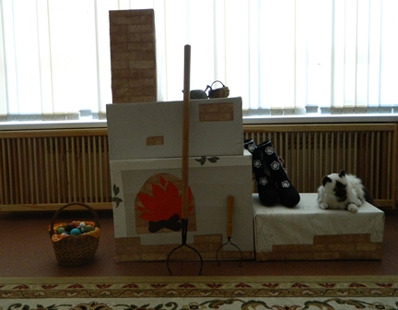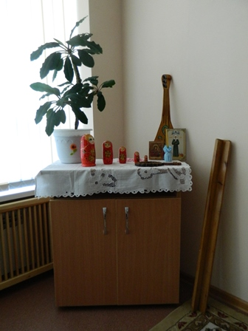
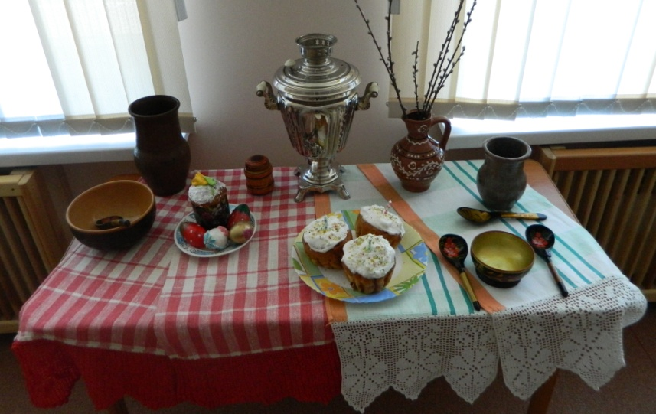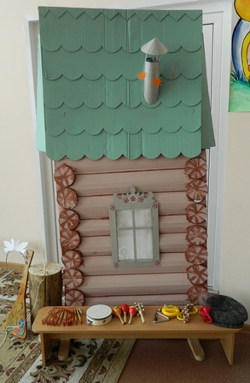
Ход развлечения.
Дети заходят в музыкальный зал под рус. нар. музыку.
Встают в круг.
Хозяйка ходит по избе, занимается домашними делами. Приговаривает: Надо всё успеть. Прибраться, стол накрыть, гости скоро придут. Ведь сегодня праздник Христово воскресенье.
Замечает, что пришли дети.
Хозяйка:
Здравствуйте, ребята дорогие!
Маленькие и большие!
Здравствуйте, гости, милости просим!
Пасху открываем, праздник начинаем!
Реб. 1
Вот и Пасха к нам пришла -
Праздник милый для меня!
Сколько радости принёс,
И печали он унёс.
Реб. 2
Звонко капают капели
Возле нашего окна.
Птицы весело запели,
В гости пасха к нам пришла!
Хозяйка:
Песню звонко запевай Пасху и весну встречай.

Песня - хоровод «Пасхальная радость»
Хозяйка С праздником, да весельем! А колокола на Пасху звенят, душа радуется!
(звучит праздничный колокольный перезвон)

Реб.1:
Динь-дон! Динь-дон!
Раздаётся перезвон!
Реб. 2.
Хорошо на колокольне
Позвонить в колокола,
Чтобы праздник был раздольней,
Чтоб душа запеть могла.
Реб. 3.
Будто ангельское пенье,
Этот дивный перезвон,
Светлым гимном Воскресенья
Зазвучал со всех сторон!
Хозяйка. Присаживайтесь, гости дорогие!
(дети садятся под музыку на стульчики)
Хозяйка. А знаете ли вы, ребята, что за праздник такой Пасха?
Реб. 1 Пасха – семейный праздник, но в гости ходили обязательно.
Реб. 2 Обязательно одевались во всё белое, светлое.
Реб. 3 На пасху готовили куличи, красили яйца.
При встрече говорили друг другу: Христос воскрес!
Хозяйка. А что надо ответить?
Все. Воистину воскрес!
Хозяйка. Когда то, очень давно злые люди предали Христа, убили его. Но он победил смерть – воскрес. Поэтому Пасху ещё называют воскресеньем Христовым.
Муз. рук. Наши дети готовились к этому празднику и выучили стихи.
Реб. 1
Воскресение Христа,
Все полны любви и ласки.
Мы пришли сейчас сюда,
Чтоб отметить праздник Пасхи!

Реб. 2
Бог нас учит совершать
Добрые дела для близких.
Никого не обижать,
Даже маленькую киску.

Реб. 3
Солнышко сильнее греет,
Птичьи песенки слышны.
И листочки зеленеют,
Праздник пасхи – день весны!
Все.
Будем петь, да играть, старину вспоминать!

Хозяйка. А какие русские народные игры вы знаете? («Гори – ясно», «Плетень»…….)
Хозяйка. И плетень умеете строить? Научите и меня!
Рус. нар. игра «Плетень»
(игра проводится 2 раза, хозяйка играет вместе с детьми)
Хозяюшка. Ай, да молодцы, ребятки! Как играют, как танцуют! А русские народные песни знаете?
Рус. нар. песня «Купила бабушка»
Хозяйка. Так это про меня песня! Ой, спасибо, угодили бабушке.
А теперь отгадайте мои загадки.
1. Зайчики пушистые
На веточках сидят,
В дни весны-красавицы
Праздник нам дарят. (Верба)

2. Хлеб пасхальный, ароматный,
Пышный, сдобный и приятный,
Он глазурью весь облит
И цветами принакрыт. (Кулич)

3. Красные, зеленые,
Сине-голубые,
Мячики пасхальные
Ярко-расписные. (Яйца)

Хозяюшка. Все загадки отгадали! Какие молодцы!
Со святой пасхальной недели начинаются первые весенние игры и хороводы. Я знаю игру «Красная горка» . Сейчас вас научу (объясняет правила)

Игра «Красная горка»
(чьё яйцо укатится дальше, тот и победит)
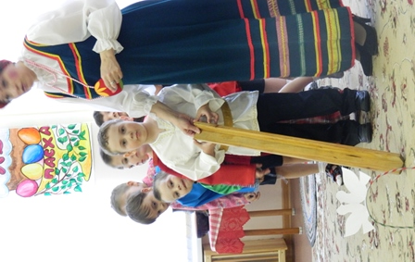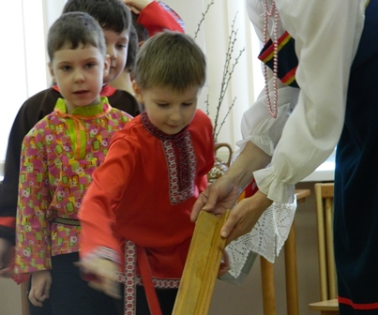
Хозяйка. На Пасху, после праздничного завтрака все выходили на улицу. На средину лужка выходил добрый молодец – запевала и начинал песню.
Песня «Во кузнице» (с запевалой)
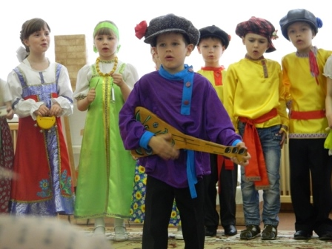
Хозяйка. А после хорошей песни игрища знатные устраивали!
Самые быстрые! Самые ловкие!
Ну-ка, похвалитесь своею сноровкою!
Наше задание очень несложное.
Для любого вполне возможное.
Берешь яйцо, кладешь в ложку
И пробежишь с ним немножко.
Кто первый прибежит, тот и победит!
Игра – эстафета «Не урони яйцо»
Реб.
Эй, парнишки и девчушки!
Не хотите спеть частушки?
Для друзей и для гостей,
Запевайте веселей!
Частушки.

Хозяйка. Детки, а послушайте нашу сказку старинную, не короткую и не длинную. Про бабку и про дедку, про курицу – наседку. Про яичко не простое. Про яичко золотое.
Это присказка, а сказка дальше пойдёт.
Да вот и сам дед. Идёт ковыляет, домой поспешает.
(под музыку входит дед)
Дед. Христос воскрес!
Хозяйка. Во истину воскрес! В церковь, дед, идти пора.
Дед. Да чавой – то мне сегодня занеможилось с утра. Ой, чавой – то худо мне. Слышь, как хрумкает в спине. Лучше я посижу на завалинке, да поченю – ка себе валенки.
Хозяйка. Ай, батюшки светы, чего ж ты дурень в праздник – то надумал валенки подшивать? В праздник люди добрые друг к другу в гости ходят, а ты?
Дед. Ты чего шумишь старуха?
Хозяйка. Да смотри, что я нашла: наша курица – пеструха под кустом яйцо снесла!
Дед. Ну, снесла, какое дело, что ты бабка обалдела?
Хозяйка. Да яйцо – то непростое а гляди – ка золотое!
Дед. Золотое, в самом деле, мы с тобой разбогатели! (раздаётся стук в дверь)
Хозяйка. Нету дома никого! Ишь, соседей, как назло ненароком принесло!
Дед. Спрячь яйцо скорее в печку!
Хозяйка. Что ты, дурень, там же жар!
Дед. Ну, под лавку, под крылчко!
Хозяйка. Лучше спрячем в самовар! (роняет яйцо)
Ой, яичко покатилось, покатилось и разбилось.
Дед. И скорлупки не осталось, всё куда – то подевалось. (горюют, обнявшись)
(входит внучка – девочка подготовительной группы)
Внучка. А чего вы тут сидите? Аль гулять вы не хотите? Засиделись, чай с утра, уж на улицу пора! Ну, чего вы затужили, ну разбили, так разбили. От чудес одна беда, поглядите – ка сюда!
Я на ярмарке была, да гостинцев набрала. Вот их целая корзина, не волшебных – золотых, а красивых расписных!
Угостим людей на славу, детям нашим на забаву!
Хозяйка. Сядем вместе отдохнём, с чаем куличи попьём. И гостей мы приглашаем, выпить чаю и конечно же проверить, у кого из ребят крепче яйцо! Отправляемся в группу!
(дети вместе с героями отправляются в группу пить чай, биться яйцами)

Список использованной литературы:
- С.Д.Ермолов «Русская народная песня для детей», С-П.:Детство – пресс, 2012.
- О.В.Шубина «Музыкальное развитие детей на основе народной культуры», М.: Сфера, 2016.
- Г.А.Лапшина «Календарные и народные праздники в детском саду» ФГОС ДО , М. Учитель, 2014.

Интернет ресурсы:
- http://ped-kopilka.ru/vospitateljam/prazdniki-v-dou/vesenie-prazdniki-v-dou/scenari-na-pashu-dlja-detskogo-sada.html
- http://www.alegri.ru/prazdnik-v-dome/kalendar-prazdnikov/prazdnik-pashi/scenarii-pashi-dlja-detskogo-sada.html
- https://nsportal.ru/detskiy-sad/scenarii-prazdnikov/2016/04/15/stsenariy-prazdnovaniya-pashi-v-detskom-sadu

